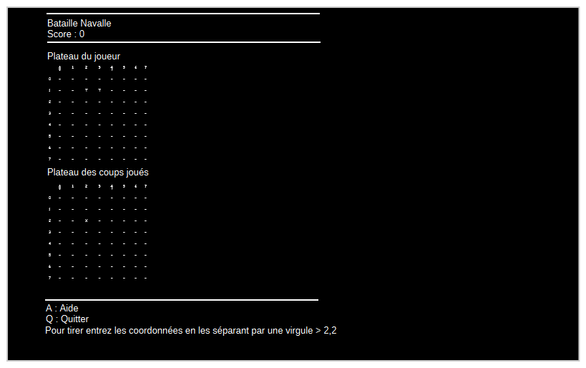

Console, avec affichage des deux plateaux, et du score.

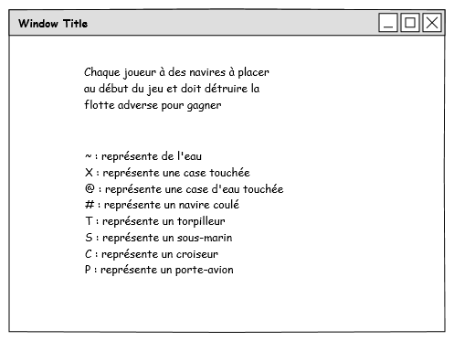

Aide version graphique, avec les différents motifs possible, ainsi qu’une aide pour le jeu. Cela ressemble sensiblement à la version définitive de la bataille navale.

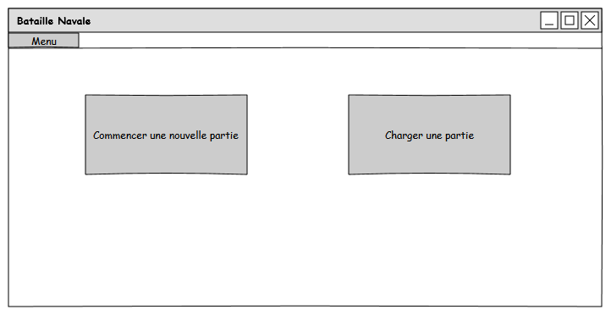

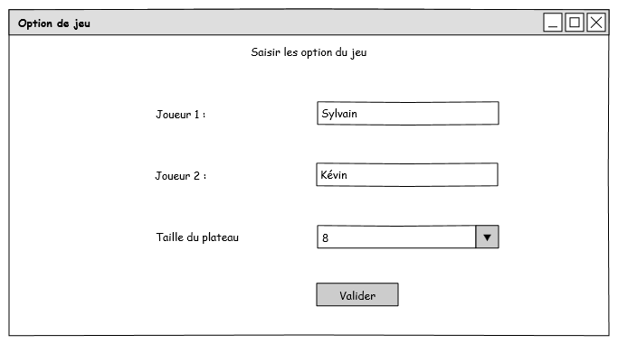Menu principal de l’application graphique. Le menu a évolué vers des items à a place d’un menu, ainsi que la mise en place de raccourcis, afin d’accéder plus rapidement aux fonctionnalités. De plus, une image a été rajoutée.

Avant le lancement d’une partie, on demande quelques options aux joueurs. Seul un bouton annuler a été rajouté dans la version finale, ainsi que quelques évolutions au niveau des couleurs. Le nom du joueur un est récupéré automatique selon son nom d’utilisateur.

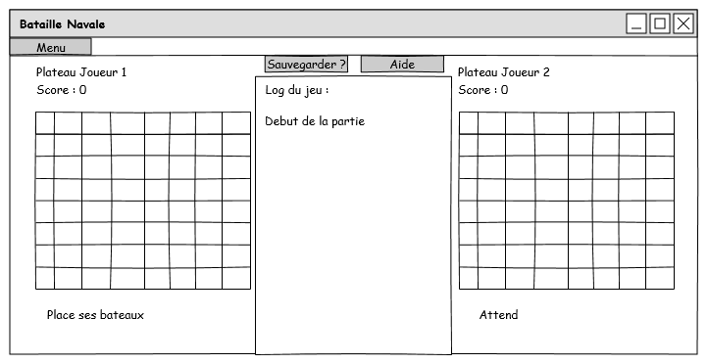

Fenêtre lors du déroulement du jeu. Les deux plateaux, avec les boutons cliquables pour le placement et les tirs, avec le bloc de log au centre.

Cette fenêtre n’a pas beaucoup évoluée par rapport à la version finale. Seul les boutons sauvegarder et aide ont été retirés, car les items de menus sont accessibles directement depuis que le menu contenant les items a été retiré.